ПрЕСС-РЕЛИЗ

ознакомится с информацией о краткосрочном плане капитального ремонта на 2023 – 2025 годы можно на официальном сайте Регионального фонда капитального ремонта многоквартирных домов красноярского края

Она размещена в разделе «Собственникам/Краткосрочные планы/Краткосрочный план на 2023 – 2025 годы» (http://www.fondkr24.ru/page/short_plan_2023_2025/).
В разделе опубликовано Постановление Правительства Красноярского края № 479-п от 31.05.2022, а также информация о каждом доме, включенном в краткосрочный план следующего периода.
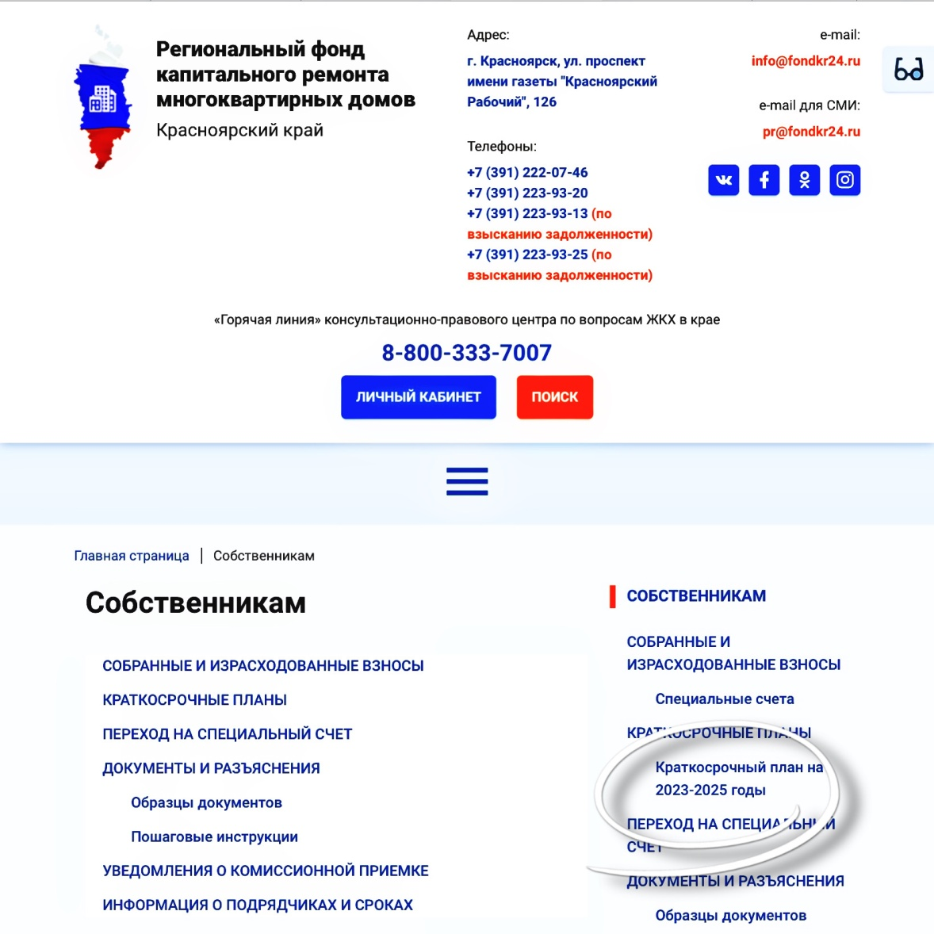
Напомним, план реализации региональной программы капитального ремонта на 2023-2025 годы был утвержден Правительством Красноярского края 31 мая текущего года. Накануне была проведена большая работа по его актуализации, в ходе которой представители органов местного самоуправления, управляющих организаций проверили каждый дом на предмет необходимости того или иного вида капремонта (напомним, программа капитального ремонта была сформирована в 2014 году, она рассчитана до 2044 года с учетом актуализации не реже одного раза в год).
В следующую трёхлетку ремонт должен быть проведён в 2868 многоквартирных домах региона.
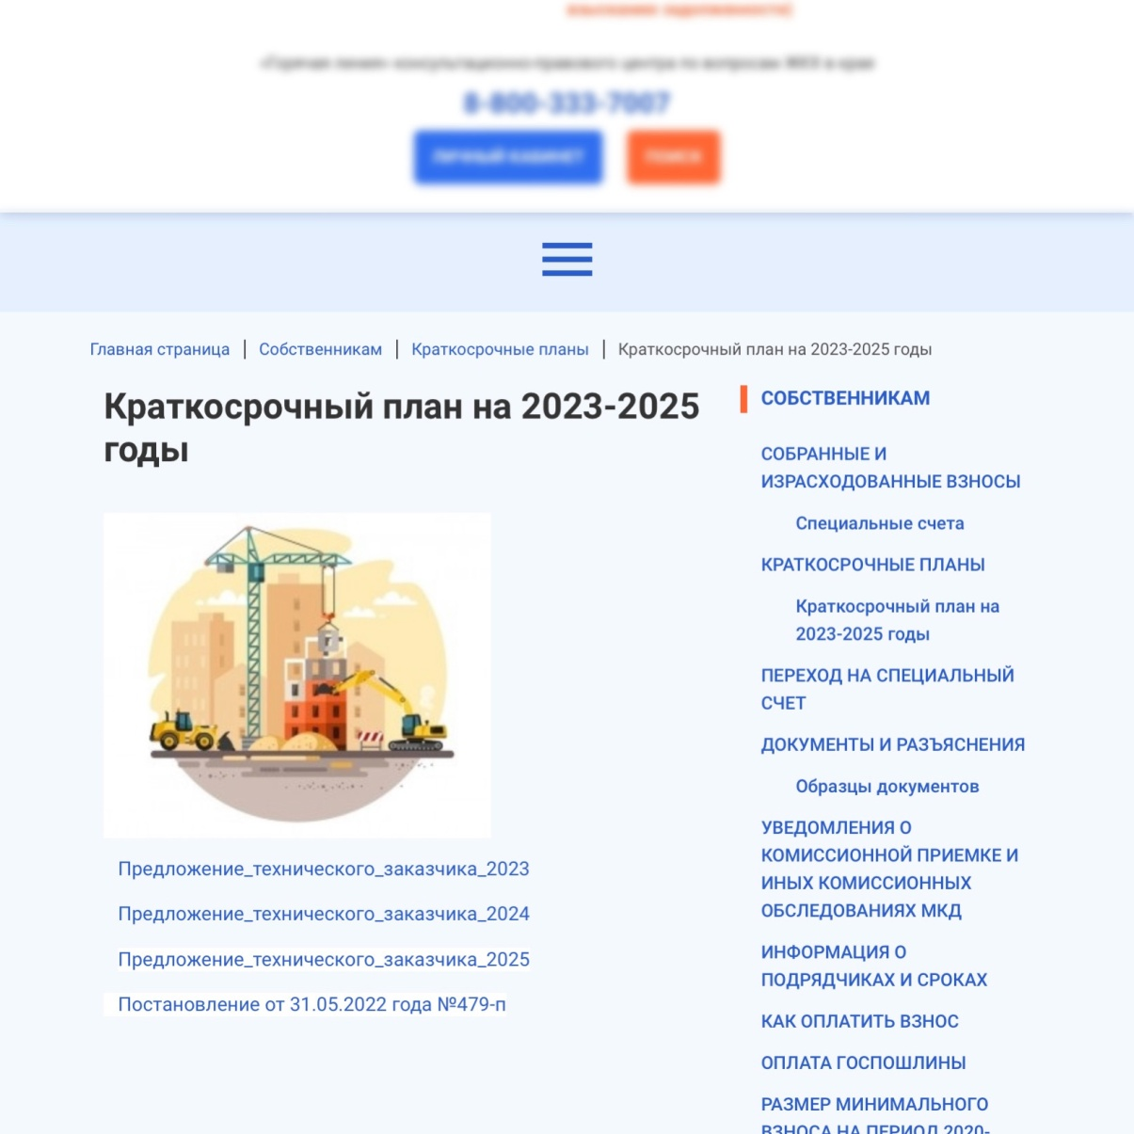
В настоящее время собственникам помещений направляются уведомления о видах запланированного в их домах ремонта. Уведомления жители таких домов получат в том виде, в каком им приходят квитанцию на оплату взносов: либо через почтовый ящик Почтой России, либо в электронном виде.
В течение 3 месяцев полученное предложение о планируемом виде ремонта необходимо утвердить либо заменить на другой. Если собственники проигнорируют проведение общих собраний, то решение примут органы местного самоуправления.
Региональный фонд капитального ремонта обращается к собственникам с просьбой не затягивать этот процесс и провести собрания сразу после получения уведомлений. Это даст возможность приступить к организации процедур по выбору подрядчиков для выполнения капитального ремонта в домах.

